**RELATORIO DE PEDOGEOGRAFIA**

Jaquisone Domingos[1]

**Introdução**

No que concerne ao relatório em destaque, da cadeira de Pedogeografia ciência versada na caracterização e distribuição do perfil do solo,leccionada pelo dr. Rodrigues Simão Rafael. Portanto, este estudo foi realizado no dia 23 de Agosto de 2016, tendo como ponto de partida a EPC de Chiuaula, sendo assim a actividade foi desenvolvida no intervalo de 12 horas às 14 horas.

Este relatório tem como objectivos:

**Objectivo geral**

* Compreender o perfil do solo do bairro Chiulugo.

**Objectivos específicos**

* Descrição do tipo de solo e vegetação do bairro Chiulugo;
* Caracterizar o perfil do solo do bairro de Chiulugo;
* Relacionar o tipo de solo com a vegetação;
* Identificar o tipo de actividade desenvolvida na área em estudo.

**Metodologia**

Para a elaboração e concretização deste relatório, a metodologia utilizada como principal fonte foi a observação direita, e posteriormente a consulta bibliográfica referente ao tema em questão.

1. **Caracterização da área em estudo** 
   1. **Localização:**

Foi precisamente no dia 23 de Agosto de 2016, no período das 12 às 14 horas que foi feita a caracterização do perfil do solo do bairro Chiulugo.

Deste modo, o bairro Chiulugolocaliza-se na cidade de Lichinga, província de Niassa, e este bairrolimita-se com os seguintes bairros:

* Assumane, a Norte;
* Mitava, a Sul;
* Namacula, a Este; e
* Matama, a Oeste;
  1. **Vegetação**

Vegetação é o conjunto de plantas que nascem naturalmente em uma região. Ela varia de um lugar para o outro e podemos perceber bem essa situação, observando que muitos lugares possuem uma grande vegetação e em outras regiões, uma quantidade bem pequena. Além disso, existem regiões em que não possuem área verde (MALAVOLTA,1986).

Geralmente a vida vegetal de uma região, refere se as formas de vida que cobre os solos, as estruturas ocasionais ou qualquer outra medida específica ou geográfica que possuem características botânicas. E mais amplo que o termo flora que se refere exclusivamente a composição das espécies. (WALTER**:**1984).

Sob ponto de vista do tipo de vegetação presente na área em estudo, relacionando com o trecho acima citado, constatei que a região pesquisada, encontra se uma composição florestal com espécie de vegetação com destaque para:

* Capim;
* Arbustos;
* Arvores (eucalipto e pinho).

Desta forma a área em estudo, apresenta variedades de espécies, portanto destaca-se mais o capim, que ocupa uma grande extensão de área em estudo, contendo assim uma variedade de arbustos.

Fig. Vegetação da área em estudo

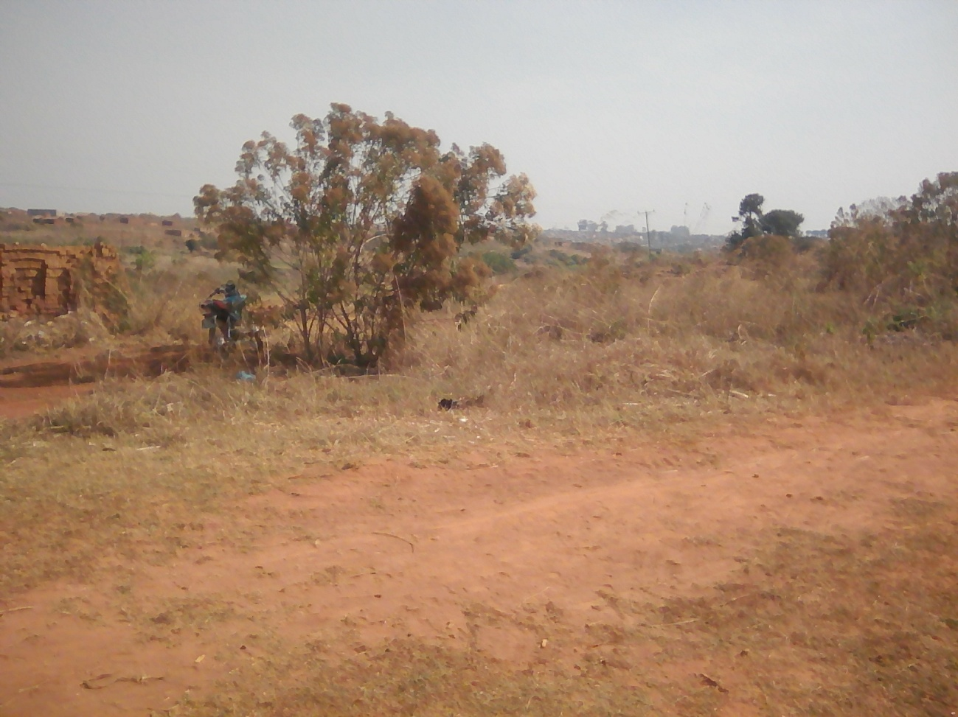

Fonte: autora, 2016

* 1. **Tipo do uso do solo**

Segundo MUCHANGOS (1999:75), solo é “*a superfície inconsolidada que recobre as rochas e mantém a vida animal e vegetal da Terra. É constituído de camadas que se diferem pela natureza física, química, mineralógica e biológica que se desenvolvem com o tempo sob a influência do clima e da própria actividade biológica*”

Na área em estudo, o solo patente é solo arenoso e argiloso assumindo um aspecto típico em termos do seu teor e propriedades. Sob ponto de vista a resistência que o solo oferece quando é trabalhado, seu peso por causa da resistência que opõem a ser virados por enxadas ou charruas.

“Os solos vivem em equilíbrio dinâmico com os factores que determinam as suas características como o clima, os materiais de origem, a topografia, a biota, e o tempo. Considera ainda que o ser humano deve ser adicionado aos factores de formação dos solos, pois ele assume, pelo menos ao nível local, maior significado que todos os demais factores naturais em conjunto”. DREW (2002).

Fig. Tipo do uso do solo

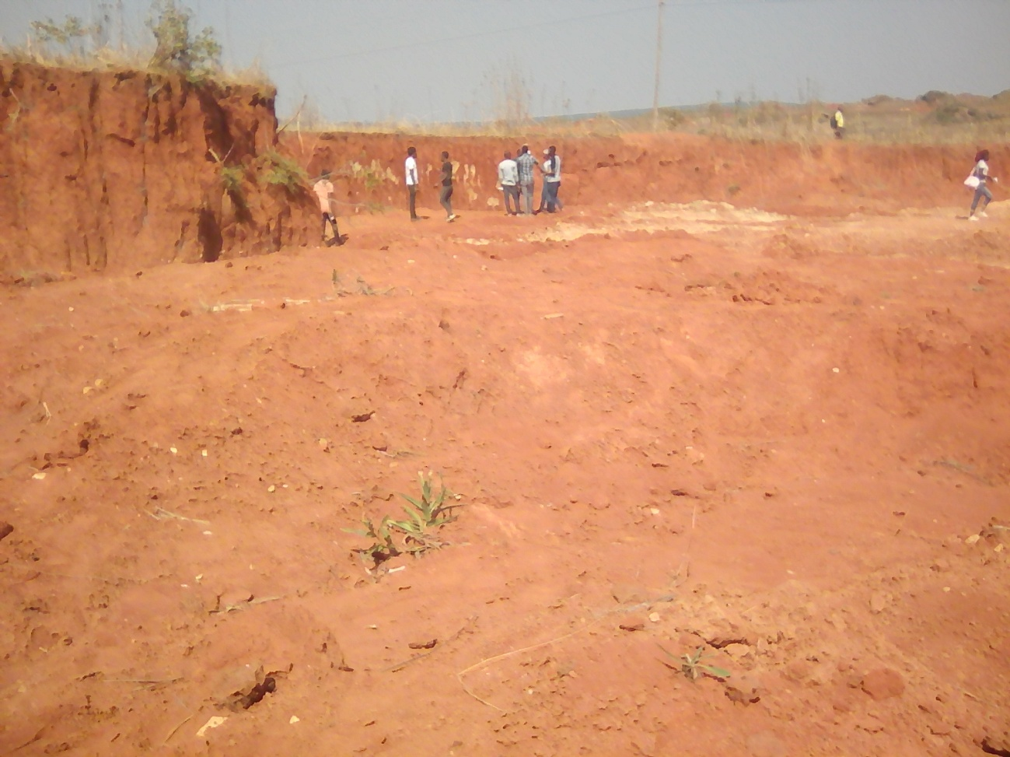

Fonte: autora, 2016

1. **Descrição ou análise de dados** 
   1. **Divisão do perfil do solo**

Perfil do Solo é o conjunto de horizontes observados num corte vertical ou praticado no terreno, ou toda a espessura que vai desde a superfície a profundidade abaixo da qual as formações já não afectam sensivelmente, de maneira directa ou indirecta no processo de diferenciação de horizontes e vida das plantas.

* **Cor:**

A core uma das características que mais chamam atenção devido as varias tonalidades de coloração existente no perfil, permitindo uma rápida determinação dos horizontes.

Através da cor pode se calcular com certos cuidados a fertilidade dos solos pela existência de determinados elementos, textura, materiais orgânicos, calcário, sal, estado e dinâmica da água no solo.

Portanto, na área em estudo, as corres que constatei são:

* Castanha escura,
* Vermelha;
* Cinzenta.
* **Textura**

Para classificação dos solos segundo a textura é preciso determinar as percentagens de cada fracção de acordo com a escala adoptada.

* **Granulometria**

A identificação das amostras de solo pela granulometria inicia na classificação das duas grandes divisões: solos grossos (ásperos) e solos finos (macios ao tacto). A avaliação visual dos solos permite examinar a predominância de tamanho de grãos de milho. Quando predomina 2o mm os solos podem ser classificados como pedregulhos, se é de 0,1 a 2 mm classifica-se de areia e cujo dentro dessa pode ser grossa, media e fina.

Deste modo, na área em estudo os solos apresentam graus de argila médios, graus de argila finos e graus muito fino.

* **Horizontes**

Um determinado solo, é conhecido através de individualização dos seus horizontes ou camadas. E descriminado dos demais segundo a sequencia e a natureza dos seus horizontes: sua constituição qualitativa e quantitativa, conformação própria, organização das constituintes e manifestação de atributos próprios

Para LEPSCH (2007), o perfil de um solo completo e bem desenvolvido possui quatro tipos de horizontes que são chamados de "horizontes principais" e são convencionalmente identificados pelas letras maiúsculas O, A, E, B e C.

Portanto, o perfil estudado, compreende três camadas ou horizontes:

* **Horizonte A:** é o horizonte superficial, com bastante interferência do clima e da biomassa. É o horizonte de maior mistura mineral com húmus Portanto este é o horizonte de maior mistura mineral com húmus.Portanto, na área em estudo a cor deste horizonte é castanha escura. E quanto a granulometria é composta por vários graus de argilas finas.
* **Horizonte B:**é o horizonte de maior concentração de argilas, minerais oriundos de horizontes superiores. É o solo com coloração mais forte (cor avermelhada), agregação e desenvolvimento. E a sua granulometria, apresenta menor concentração de graus de argila muito grossas.
* **Horizonte C:** é o horizonte com porção de mistura de solo pouco denso com rochas pouco alteradas da rocha mãe. Equivale aproximadamente ao conceito de saprólito. Pois este horizonte, corresponde a zona inferior onde se encontra os fragmentos da rocha mãe. Sendo assim, apresenta uma cor branca, quanto a granulometria é muito fina.

Fig. Perfil do solo

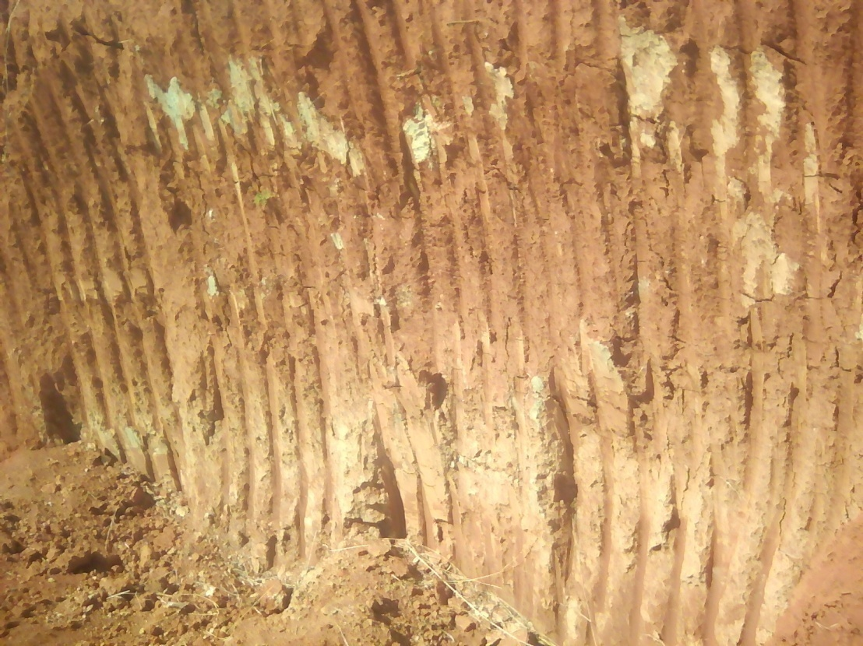

Fonte: autora, 2016

* 1. **Relação do tipo de solo com a vegetação**

A relação que se estabelece quanto ao tipo de solo e vegetação, tem se em conta primeiramente, o tipo de solo do bairro Chiulugo, pois estes são solos arenosos eargilosos, e o tipo de culturas praticadas nestes solos é feijão, milho, batata-doce e rena. Enquanto nos solos arenosos cultiva-se o repolho, cebola, couve, tomate, bananeiras, e cana-de-açúcar.

* 1. **Relação do tipo de solo com a forma de utilização**

Quanto a forma de utilização do solo, estes são extraídos para o fabrico de tijolos, que depois os mesmos são assados em forno, com fins lucrativos ou económicos que são vendidos,e também os mesmos tijolos em certos os proprietários destes (tijolos) utilizam para a construção de residências particulares. Também próximo ao rio Lucheringo, os solos são utilizados para pequenas plantações agrícolas (mi refiro as hortas e machambas).

1. **Considerações finais** 
   1. **Conclusão**

Chegando a este ponto, concluo que soloé a superfície inconsolidada que recobre as rochas e mantém a vida animal e vegetal da Terra. Pois é constituído de camadas que se diferem pela natureza física, química, mineralógica e biológica que se desenvolvem com o tempo sob a influência do clima e da própria actividade biológica

Portanto, na área em estudo, o solo patente é solo arenoso e argiloso assumindo um aspecto típico em termos do seu teor e propriedades.

Contudo, vegetação presente na área em estudo, constatei que a região pesquisada, encontra se uma composição florestal com espécie de vegetação com destaque para: capim, arbustos e árvores.

* 1. **Dificuldades ou constrangimentos**

A dificuldade que tive, foi principalmente na distinção do tipo de solo predominante na região em estudo, pois a maior parte dela é abrangente pelo solo avermelhado.

Como também, tive dificuldades em perceber melhor onde começa e onde termina um horizonte.

* 1. **Recomendações ou sugestões**

Sugiro que o espaço em foi extraído o solo, tem de ser utilizado para a deposição de resíduos sólidos, ao invés de deixar o local exposto sem ser utilizado.

* 1. **Bibliografia**

DREW, D.2002 *Processosinteractivos homem meio ambiente*. 5ª Edição. Rio de

Janeiro: Bertrand, 224p.

MALAVOLTA, E. *Manual Básico de Agricultura*. São Paulo: Editora Agronómica· Ceres, 986

LEPSCH, I.F. *formação e conservação dos solos,* oficina de Textos, 1ª ed. Pp. 19-24.

WALTER, H. 1984. *Vegetação e zonas climáticas*. EPU, São Paulo, 1986. 326p.

1. Licenciando em Ensino de Geografia e Historia pela Universidade Pedagogica de Moçambique, delegaçao de niassa. Endereço electronico: [jaquissonedomingos@gmail.com](mailto:jaquissonedomingos@gmail.com), Contacto: (+258) 846 689 955.